Отчет воспитателя Дозоровой Алены Иннокентьевны о проделанной работе в период дистанционного обучения
1 младшая группа
Дата: 28.04.2020г.
День недели: Вторник
В обучении приняло участие 4 детей.
По расписанию 2 занятия по 10 минут.
Текущая образовательная деятельность данного дня осуществлялась по следующим образовательным областям:
- Окружающий мир
- Математика
- Физ.развитие

1. «Окружающий мир»
Тема: Игра упражнение «Обустроим комнату кукле»
Цели: Учить детей различать и называть предметы мебели, рассказывать об их назначении; учить четко и правильно произносить звукоподражательные слова; развивать речь детей, расширять словарный запас; способствовать воспитанию бережного отношения к предметам мебели.
Родителям было предложено вместе с детьми обустроить мебелью комнату для куклы, обыграть данную ситуацию. Дана краткая инструкция с обьяснением по выполнению данного задания и рекомендации по достижению поставленной цели занятия.
Отзывы родителей: Моя дочь с удовольствием обустраивала комнату для своей куколки, назвала предметы мебели ( кровать, шкаф, стул, стол), которую разместила в комнате, а затем мы с ней немного поиграли. Ей очень понравилось это занятие!
Фотоотчет о проделанной работе родителей с детьми:
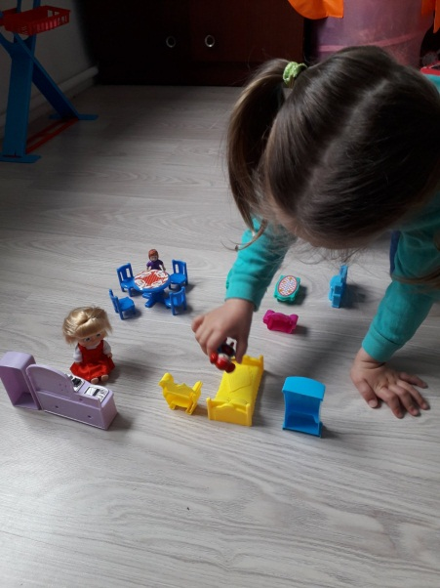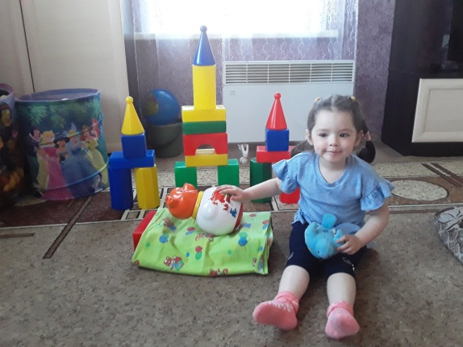

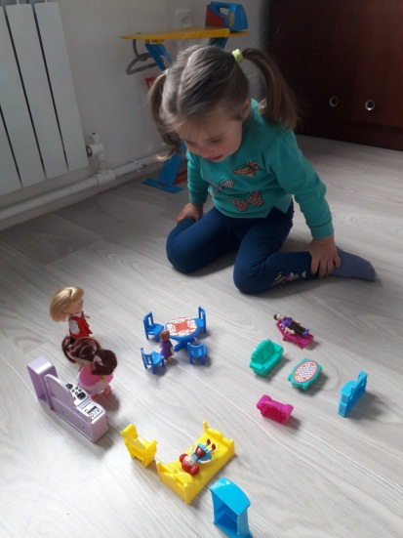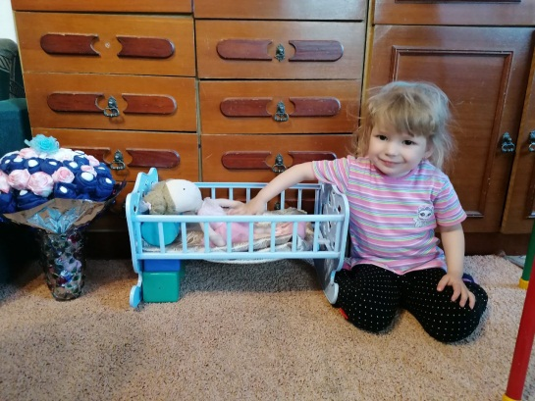
2. «Математика»
Тема занятия: №3
Цель занятия: Формировать умения различать предметы по форме и количеству, обозначать их словами: кирпичик, шарик, кубик, много- много.
Родителям была предложена игровая ситуация «Собираем игрушки для матрешки» ( «Что в коробке?», «Сколько кубиков?», «Возьми один шарик», «Какой шарик?» и т.д.). Дана краткая инструкция по выполнению данного задания, предложены методы и приемы, которые помогут достичь поставленной цели занятия.
Отзывы родителей: Доброе утро! Сегодня с удовольствием обустраивали домик для куклы. На фруктах о овощах учили понятия один, много, за одно и разделили их на две группы. Дочке понравилось(smiley)
Фотоотчет о проделанной работе родителей с детьми:

